МИНИСТЕРСТВО ОХРАНЫ ЗДОРОВЬЯ УКРАИНЫ

ЗАПОРОЖСКИЙ ГОСУДАРСТВЕННЫЙ МЕДИЦИНСКИЙ УНИВЕРСИТЕТ

**Кафедра акушерства и гинекологии**

**С.А. Бондаренко, Н.Г. Избицкая, Е.Н. Бондаренко**

**ОСОБЕННОСТИ ВЕДЕНИЯ БЕРЕМЕННЫХ**

**С ТАЗОВЫМИ ПРЕДЛЕЖАНИЯМИ ПЛОДА**

***Практическое пособие***

***для врачей акушеров-гинекологов***

Запорожье

2014

УДК

*Утверждено на заседании Центрального методического Совета ЗГМУ*

*Протокол №*

**Сведения об авторах:**

**Бондаренко Сергей Анатольевич -**  канд. мед. наук, ассистент кафедры акушерства и гинекологии ЗГМУ.

**Избицкая Нина Григорьевна** - канд. мед. наук, доцент кафедры акушерства и гинекологии ЗГМУ.

**Бондаренко Елена Николаевна** - врач 9-го родильного дома г. Запорожья.

**Рецензенты:**

*Н.С. Луценко – заведующая кафедры акушерства и гинекологии Государственного учреждения «Запорожская Государственная академия последипломного образования МЗ Украины» доктор медицинских наук, профессор;*

*Д.Е. Барковский – доцент кафедры акушерства, гинекологии и репродуктивной медицины факультета последипломного образования ЗГМУ, доктор медицинских наук, доцент.*

В пособии освещены особенности наблюдения и ведения беременных при выявлении во второй половине гестации тазовых предлежаний плода.

Подробно освещены показания, условия проведения и методики коррекции тазовых предлежаний плода на головное.

Обсуждены некоторые дискуссионные вопросы, вопросы выбора метода родоразрешения при тазовых предлежаниях плода.

Пособие предназначено для акушеров-гинекологов, методистов лечебной физкультуры, организаторов школ осознанного родительства.

**Введение.**

Частота родов в тазовом предлежании составляет в среднем 4 – 5%. Вопросам ведения родов при тазовом предлежании уделяется большое внимание ввиду с высокой перинатальной смертностью (от 5,0 до 14,3%), риском родовой травмы (в 10 - 13 раз выше), асфиксией (в 3 – 8 раз выше) по сравнению с родами в головном предлежании. Поэтому роды в тазовом предлежании считаются патологическими для плода.

Если учесть многочисленные этиологические факторы формирова­ния тазового предлежания плода, то естественно ожидать высокую частоту осложнений во время беременности и в родах. Лишь у каждой пятой пациентки беременность протекает без осложнений.

По мере увеличения срока беременности частота тазового предлежания уменьшается, а головного - увеличивается. Причем доказательных ответов на вопрос: «Почему плод к концу беременности занимает головное предлежание?», - в литературе нет.

До 2001 года частота самопроизвольных родов через естественные родовые пути при тазовом предлежании плода составляла в Японии 56%, в Норвегии и Финляндии – до 40%, в Дании – 15,3%, в США – 5%. В настоящее время многие вопросы, относящиеся к способу родоразрешения, остаются дискутабельными.

В структуре показаний к кесареву сечению на долю тазового предлежания приходится от 9,6 до 23,4%. Согласно данным Американской коллегии акушерства и гинекологии и многоцентрового исследования методов родоразрешения, плановое кесарево сечение при тазовом предлежании до 2001 года производили лишь в 25% случаев.

В последние годы отмечается рост абдоминального родоразрешения при тазовом предлежании (10, 12). По данным Е.А. Чернухи, Т.К. Пучко (2007), частота кесарева сечения при тазовом предлежании составляет 60 – 70%. Появившееся в последние годы такое показание к операции, как отказ женщины от вагинальных родов при тазовом предлежании плода, практически «развязало руки» акушерам.

Необходимо учитывать и негативные стороны кесарева сечения по сравнению с родами через естественные родовые пути (риск материнской смертности, гнойно-септических осложнения, повышенная кровопотеря и др.).

За рубежом множество акушеров являются сторонниками исправления тазового предлежания плода в головное, причем сообщают о хороших результатах этого вмешательства.

В г. Запорожье 5-й клинический родильный дом имел многолетний опыт ведения беременности и родов в тазовом предлежании, занимался, в отличие от многих, вопросами коррекции положения плода во время беременности. По нашим данным в последние годы частота родов в тазовом предлежании составляла 2,5-3,2%. Кесарево сечение было избрано методом родоразрешения в 39-46% случаев (в 2 раза реже, чем в среднем в Украине). В структуре показаний к операции тазовые предлежания составили лишь 8-9%.

Приказом МОЗ Украины № 899 от 27.12.2006 утвержден клинический протокол акушерской помощи при тазовом предлежании плода.

Этим документом предусмотрены своевременное выявление тазовых предлежаний и проведение комплекса мер, направленных на коррекцию предлежания плода на головное.

Тазовое предлежание плода, диагностируемое до 28 недель беременности, требует только наблюдения, так как у 70% повторнородящих и у 30% первородящих женщин поворот на головку происходит спонтанно до родов.

Если тазовое предлежание плода сохраняется после 29 недель беременности, то необходимо проводить мероприятия, направленные на перевод тазового предлежания в головное.

Наиболее простая методика коррекции неправильных положений и предлежаний плода по И.Ф. Дикань – смена положения беременной на боку несколько раз в течение суток. Однако положительный результат при выполнении этой методики около 4,0%. При применении методики И.И. Грищенко и А.Е. Шулешовой (1979) у 75,4% беременных женщин удавалось исправить аномалии положения и предлежания плода.

При анализе обменных карт коллегами в г. Донецке установлено, что тазовое предлежание плода диагностировано у 80,0% беременных в женских консультациях в сроках 28-30 недель. Советы по коррекции предлежания плода по методике И.Ф. Дикань были даны 30,0% женщин. Однако, рекомендации на проведение корригирующей гимнастики по методике И.И. Грищенко и А.Е. Шулешовой в условиях женских консультаций г. Донецка и Донецкой области среди беременных женщин с тазовыми предлежаниями плода не проводились.

В течение многих лет в женской консультации 5-го родильного дома занимались корригирующей гимнастикой. Частота эффективного применения гимнастики составляла от 77 до 92%. К сожалению, сейчас специалистов, занимающихся гимнастикой с беременными в консультации нет, и плодотворно работавшая в нашем городе система по коррекции положения плода в условиях женских консультаций практически перестала существовать.

Достаточно сложные комплексы упражнений требуют проведения организованных занятий по исправлению положения плода под контролем грамотного методиста. Абсолютно недостаточно и врачей акушеров, владеющих техникой наружного профилактического поворота плода.

Это и стало мотивом для написания данных методических рекомендаций. Мы предлагаем вашему вниманию классические комплексы упражнений для коррекции положения плода, современные и альтернативные методики, представленные в литературе, технологии и организацию процедур коррекции. Авторы надеются, что компактно составленные рекомендации помогут врачам женских консультаций, отделений патологии беременности, врачам-интернам освоить и применять на практике эти знания.

**Тазовые предлежания плода.**

Тазовое предлежание плода – это положение плода, которое характеризуется расположением тазового конца плода соответственно плоскости входа малого таза.

Частота тазового предлежания при доношенной беременности одним плодом составляет 3 – 3,5% от общего количества родов.

**Классификация.**

І. Ягодичное предлежание (сгибательное):

* Неполное или чисто ягодичное (предлежат ягодицы плода);
* Полное или смешанное ягодичное (предлежат ягодицы и стопы плода).

ΙΙ. Ножное предлежание (разгибательное):

* Неполное (предлежит одна ножка плода);
* Полное (предлежат две ножки плода);
* Коленное предлежание.

**Факторы формирова­ния тазового предлежания плода.**

Причины тазового предлежания делят на материнские, плодовые и плацентарные.

***К материнским факторам относят:***

* Аномалии развития матки
* Опухоли матки и яичников
* Узкий таз
* Снижение или повышение тонуса матки у много рожавших женщин
* Рубец на матке после предыдущей операции
* Гипертонус нижнего сегмента матки
* Воспалительные заболевания половых органов

***К плодовым факторам относят:***

* Недоношенность
* Многоплодие
* Врожденные аномалии плода
* Незрелость его вестибулярного аппарата

***К плацентарным факторам относят:***

* Предлежание плаценты
* Мало- или многоводие
* Патологию пуповины (относительно или абсолютно короткая)

**Диагностика.**

***Наружное акушерское исследование:***

* + В области дна матки определяется округлая, балотирующая головка;
  + Над входом или у входа малого таза пальпируется неправильной формы предлежащая часть плода мягкой консистенции, которая не балотирует;
  + Во время аускультации сердцебиение плода выслушивается в зависимости от позиции плода справа или слева выше пупка.

***Внутреннее акушерское исследование:***

|  |  |
| --- | --- |
| ягодичное | * Пальпируют объемную мягкую часть плода * Определяют седалищные бугры, анальное отверстие, половые органы * Неполное ягодичное предлежание – паховый сгиб, полное – находят стопу рядом с ягодицами * Анус и седалищные бугры расположены в одной плоскости |
| ножное | * Определяется пяточная кость, пальцы ровные, короткие, большой палец не отводится в сторону * Большой палец невозможно прижать к подошве |

УЗИ – наиболее информативный метод диагностики. Позволяет определить массу плода, положение головки (степень разгибания), локализацию плаценты, количество околоплодных вод, обвитие пуповины, аномалии развития плода и матки.

По величине угла между шейным отделом позвоночника и затылочной костью плода различают 4 варианта положения головки для определения метода ведения родов в случае тазового предлежания.

**Ведение беременных с тазовими предлежаниями плода.**

Предварительный диагноз тазового предлежания устанавливается в сроке 30 недель беременности, а окончательный – в 37-38 недель.

Начиная с 32 недель беременности, частота самопроизвольного поворота плода уменьшается, так как коррекцию положения плода целесообразно проводить именно после этого срока беременности.

Раздел протокола 3.1 - Женская консультация – предусматривает, в сроке беременности 30 недель необходимо рекомендовать пациентке мероприятия, способствующие самоповороту плода на головку:

Положение на боку, противоположному позиции плода;

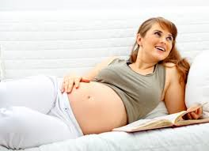

Колено-локтевое положение по 15 минут 2 – 3 раза в сутки.

С 32 до 37 недели врачи обязаны назначить комплекс корригирующих гимнастических упражнений по одной из существующих методик (И.Ф. Дикань, И.И. Грищенко, В.В. Фомичева, Е.В. Брюхина).

Основной принцип ЛФК - это комплекс упражнений для косых мышц живота, которые сочетаются с дыхательными, упражнениями на растяжение позвоночника, улучшение общего тонуса сердечно-сосудистой системы, упражнениями для тазового дна, упражнениями для груди.

**Алгоритм ведения беременной с тазовым предлежанием плода в женской консультации**

**Женская**

**консультация**

**Диагностирование тазового предлежания**

**Срок беременности**

**38 недель и больше**

**32-37 недель**

**До 32 недель**

**Корригирующая гимнастика**

**Наблюдение и мероприятия, которые способствуют самоповороту**

**Подтверждение диагноза тазового предлежания**

**Головное предлежание**

**Госпитализация в сроке родов**

**Госпитализация в акушерский стационар по показаниям**

***Противопоказаниями*** для проведения гимнастических упражнений по протоколу являются:

* угроза преждевременных родов;
* предлежание плаценты;
* низкое прикрепление плаценты;
* анатомически узкий таз 2-3 степени.

Классическое акушерство предусматривает более широкий спектр противопоказаний для проведения корригирующей гимнастики:

* + угроза прерывания беременности,
  + возраст первородящей старше 30 лет,
  + наличие рубца на матке,
  + уродства плода,
  + бесплодие и невынашивание беременности в анамнезе,
  + тяжелый гестоз беременных,
  + предлежание плаценты,
  + аномалии развития матки,
  + мало- или многоводие,
  + многоплодная беременность,
  + тяжелые экстрагенитальные заболевания.

До начала занятий необходимо провести тщательное терапевтическое обследование, детально изучить акушерско-гинекологический анамнез, подтвердить точную ориентировку в предлежании плода, оценить подвижность плода и его состояние, тонус матки.

Известно, что эффективность разных методик зависит и от тонуса матки, поэтому важен индивидуальный выбор гимнастических упражнений. При повышенном тонусе матки эффективна гимнастика по методу И.Ф. Диканя. При нормальном и пониженном тонусе матки рекомендуется метод В.В. Фомичевой, а при неравномерном тонусе матки (тонус в теле и нижнем сегменте выше, а в дне меньше) – гимнастика по методу Е.В. Брюхиной.

Использовать сразу все описанные комплексы не рекомендуется.

Обязательным условием является сознательное и активное отношение женщин к занятиям.

Занятия должны проводиться индивидуально в кабинетах ЛФК или в школах осознанного родительства до изменения положения плода и продолжаются по 20-25 мин. 3 раза в неделю (через день). Дома женщины занимаются 2 раза в день.

**Комплексы лечебной гимнастики**

**Метод И.Ф. Диканя** применяется с 29 до 40 недель беременности при высоком тонусе матки. Лежа на кровати или на кушетке, беременная попеременно поворачивается то на один бок, то на другой и лежит на каждом боку по 10 минут. Процедура повторяется 3-4 раза. Занятия проводятся 3 раза в день перед едой в течение 7-10 дней. Нередко поворот плода на головку происходит в течение первых 7 дней. После поворота плода его фиксируют бандажом. Эта методика не требует особой методической поддержки и участия специалистов.

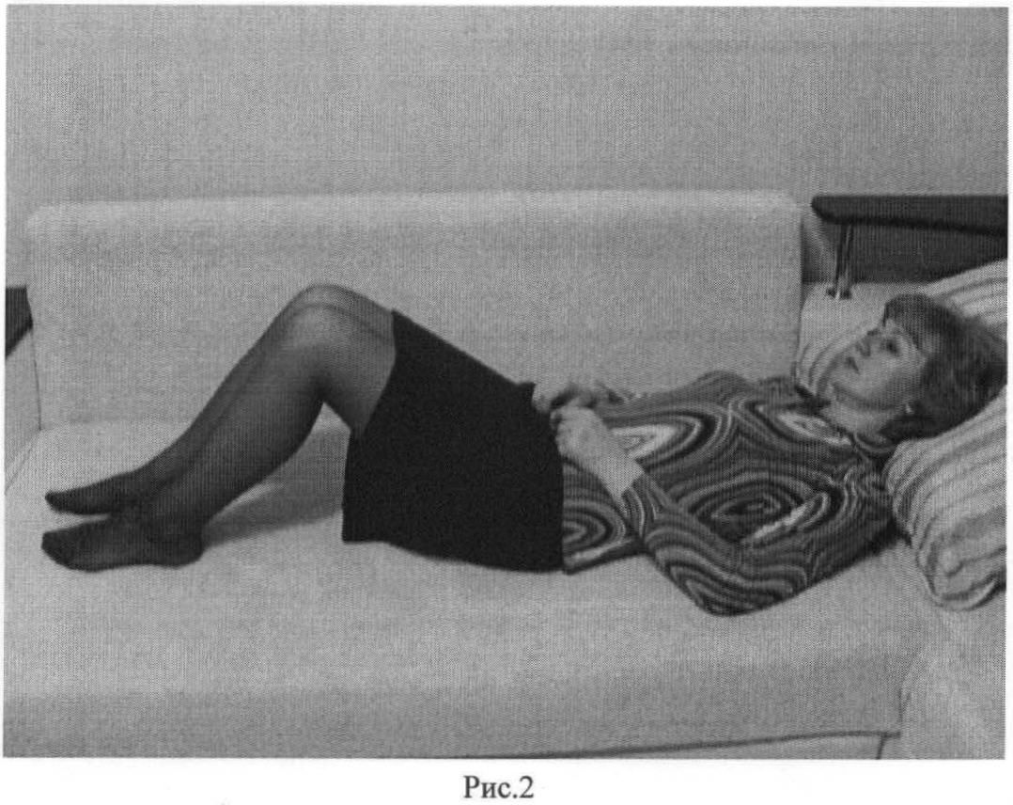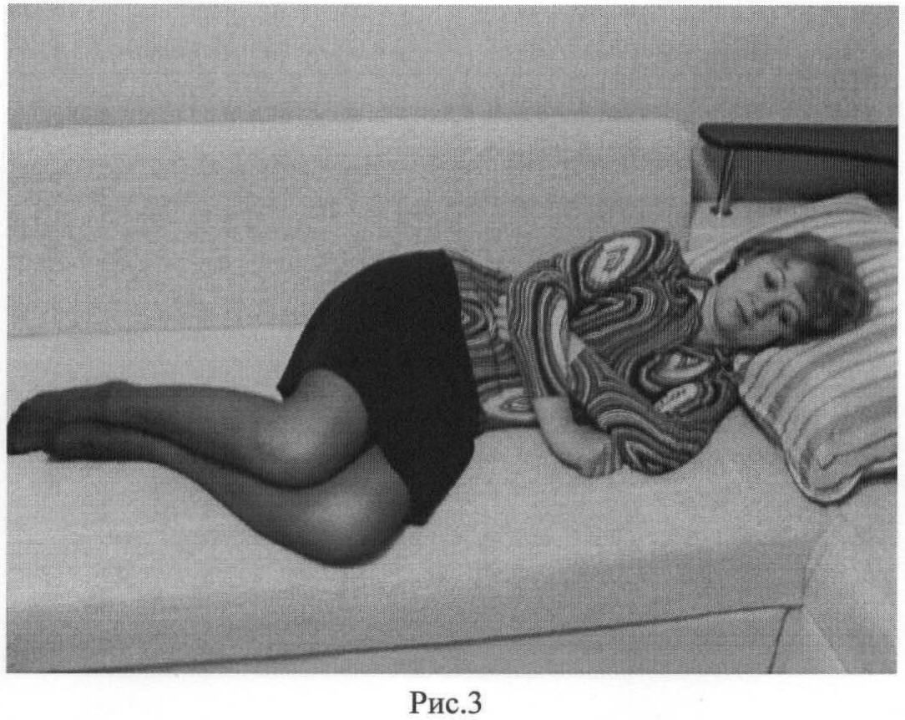

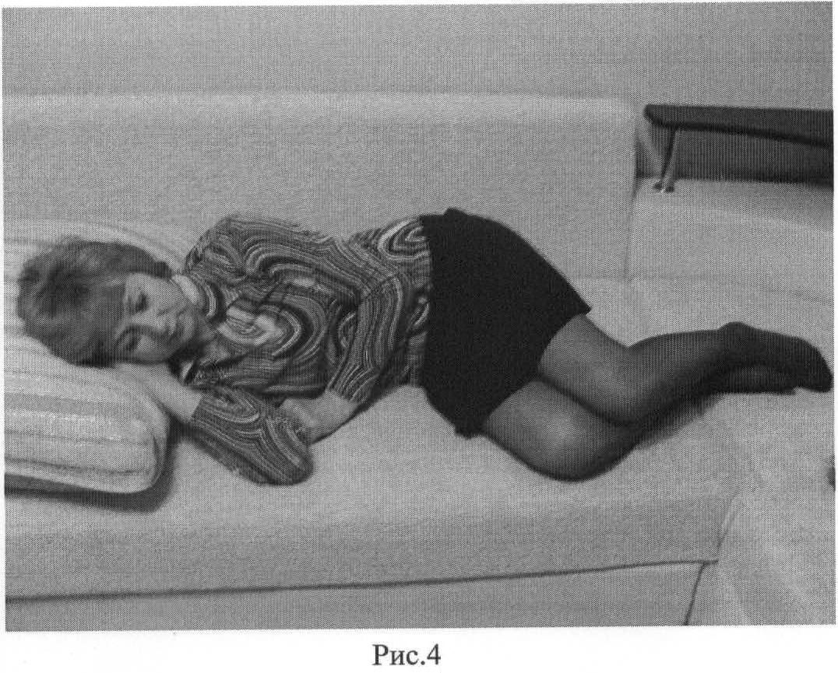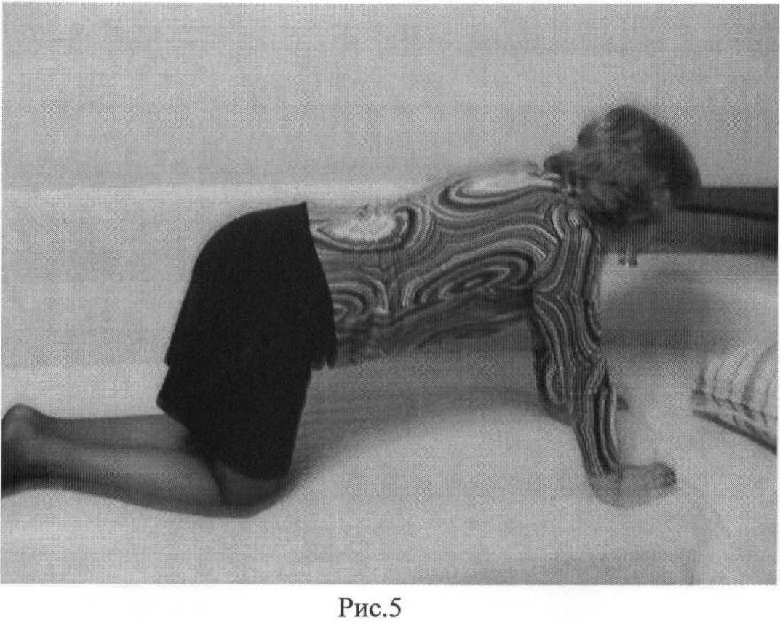

При данном методе поворот плода на головку объясняется не только механическим моментом (увеличение двигательной активности плода, усиление перистальтических движений околоплодных вод), но и изменением тонуса матки в результате усиления раздражения ее рецепторов при перемене положения с одного бока на другой. Метод безвреден, доступен, не ведет к увеличению случаев обвития пуповины вокруг шеи плода, туловища и конечностей.

После установления головки над входом в таз беременной рекомендуется лежать (и во время сна) на боку, соответствующем спинке плода, и носить бандаж. Правильное ношение бандажа способствует уменьшению матки в поперечном и увеличению в продольном размере и предохраняет от обратного перехода плода из головного предлежания в тазовое.

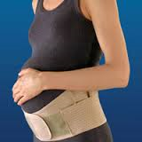

**Метод Б.Г. Кайо.** Пассивный поворот плода в головное предлежание при помощи лежания на боку попеременно по 10 минут в течении 60-80 минут не изменяет тонуса матки при изменении положения матери.

Применение специальных упражнений способствует естественному переходу тазового предлежания в головное, поперечного и косого в продольное. При выполнении упражнений на специальной подставке, лежа на боку с опорой на большой вертел, происходит:

1. Сотрясение околоплодных вод, которые являются бассейном для плода; головка в силу своей тяжести при положении беременной на боку перемещается книзу;
2. Изменение внутриматочного давления;
3. Подталкивание ягодиц плода при сгибании ноги в тазобедренном суставе в результате сокращения повздошно-поясничной мышцы;
4. Профилактика внутриутробной гипоксии плода, в результате дыхательных упражнений.

***Методика упражнений:***

1. Лежа на боку на вершине подставки опереться бедром, соответственно позиции плода. Ноги на наклонной доске, одна рука над головой, другой опереться в кушетку. Лежать 1 минуту и дышать брюшным типом дыхания. Повторить 3 раза.
2. Исходное положение то же. На счет "1" поднять, т.е. отвести верхнюю ногу (выдох), на счет "2" возвратиться в исходное положение (вдох). Повторить 4-8 раз.
3. На счет "1" верхнюю ногу согнуть в тазобедренном суставе, на счет "2" возвратиться в исходное положение. Дыхание произвольное. Повторить 4-8 раз.
4. На счет "1" верхнюю ногу согнуть в колене и быстро подтянуть к животу (выдох), на счет "2" возвратиться в исходное положение (вдох). Повторить 4-8 раз. Выполнять в быстром темпе с подтягиванием брюшной стенки для вызова ее сотрясения.
5. На счет "1" верхнюю ногу слегка согнуть в колене, отвести назад (вдох) и быстрым движением с полуповоротом корпуса опустить, направляя книзу (выдох). Повторить 4-8 раз.
6. Исходное положение то же, наружная рука лежит сбоку живота. На счет "1" сделать глубокий вдох через нос, брюшную стенку выпятить. На счет "2" удлиненный выдох через рот, брюшную стенку втянуть. Повторить 2-4 раза.

В домашних условиях рекомендуется выполнять упражнения 3 раза в день по 10-15 минут и 3 раза в день выполнять брюшное дыхание.

**Метод В.В. Фомичевой** применяется с 32-34 недель до 37-38 недель беременности при низком или нормальном тонусе матки [Фомичева В. В., 1979].

Продолжительность занятия 20-25 минут, выполняется комплекс 2 раза в день (утром и во второй половине дня) не ранее чем через 1-1,5 часа после еды. Гимнастика выполняется в медленном темпе, в сочетании с дыханием, в определенной последовательности от простых упражнений к более сложным. Одежда должна быть легкой и не стесняющей движений, помещение проветрено. Понадобится шведская стенка или стул с прочной спинкой и коврик для выполнения упражнений лежа на боку.

Перед основной частью гимнастики в течение 3-4 минут проводится разминка (ходьба на носках, на пятках, на наружном своде стопы, ходьба вперед и назад с вращением согнутых в суставах рук, с высоким поочередным подниманием колен сбоку живота).

***Основная часть:***

Упражнение №1. Исходное положение - стоя, ноги на ширине плеч, руки опущены. Наклон в сторону - выдох, Исходное положение - вдох. Повторить 5-6 раз в каждую сторону.



Упражнение №2. Исходное положение - стоя, руки на поясе. Наклон назад - вдох, медленный наклон вперед, прогнувшись в поясничном отделе - выдох.

Упражнение №3. Исходное положение - стоя, ноги на ширине плеч, руки на поясе. Развести руки в стороны - вдох, с поворотом туловища в сторону свести ноги вместе - выдох. (3-4 раза).

Упражнение №4. Исходное положение - стоя лицом к гимнастической стенке (к спинке стула), держась вытянутыми руками за рейку (за спинку стула) на уровне талии. Поднять ногу, согнутую в коленном и тазобедренном суставе сбоку живота с доставанием коленом руки, лежащей на рейке - вдох; опуская ногу, прогнуться в поясничном отделе позвоночника - выдох. Повторить 4-5 раз каждой ногой.

Упражнение №5. Исходное положение - стоя боком к гимнастической стенке, нога на 2 перекладине снизу, руки на поясе. Развести руки в стороны - вдох, поворот туловища и таза наружу, медленный наклон туловища с опусканием руки вниз перед собой - выдох. Повторить 2-3 раза в каждую сторону.

*Это же упражнение с использованием стула*. И.п. - стоя одной ногой на полу, коленом другой опереться на сиденье стула, руки на талии; развести руки в стороны - вдох, поворот туловища и таза наружу, медленно наклониться, опуская руки вниз перед собой, - выдох (повторить 2 - 3 раза в каждую сторону, меняя опорную ногу).

Упражнение №6. Исходное положение - стоя на коленях, опираясь на локти. Поочередное поднимание прямой ноги вверх. 5-6 раз каждой ногой.

Упражнение №7. Исходное положение - лежа на правом боку. Сгибание левой ноги в коленном и тазобедренном суставах - вдох. Исходное положение - выдох. 4-5 раз.

Упражнение №8. Исходное положение - лежа на правом боку, нога поднята на 30-40° над полом. Круговые движения левой ногой 4 раза в каждую сторону (повторить 3-4 раза).

Упражнение №9. Исходное положение - стоя на четвереньках. "Сердитый кот". Опустить голову вниз, спину округлить, вдох; вернуться в и.п., прогибаясь в поясничном отделе - выдох (повторить 10 раз медленно).

Упражнение №10. Исходное положение - лежа на левом боку. Повторить упражнения 7 и 8.

Упражнение №11. Исходное положение - стоя на четвереньках. Выпрямить ноги с опорой на переднюю часть стопы (т.е. пятки должны оторваться от пола), поднимая таз вверх (повторить 4-5 раз).

Упражнение №12. Исходное положение - лежа на спине, опора на стопы и затылок. Поднять таз вверх - вдох; вернуться в и.п, - выдох (повторить 3-4 раза).

После основной части - в положении лежа или сидя 4-5 дыхательных упражнений с целью успокоения.

**Дополнительные упражнения к комплексу В.В. Фомичевой:**

Исходное положение - стоя на коленях, опираясь на локти. Колени развести пошире в стороны. Коснуться подбородком кистей рук - выдох, исходное положение - вдох. 5-6 раз

Исходное положение - то же. Поднять правую ногу вверх, отвести в сторону, коснуться пола, вернуться в исходное положение 3-4 раза в обе стороны.

***Упражнения для мышц промежности.***

Исходное положение – лежа на спине. Ноги на ширине плеч согнуты в коленях. Опускаем колено одной ноги к пятке другой. Ягодицы не отрываем.

Исходное положение - лежа на спине, ноги прямые на ширине плеч. Прямые стопы сводим внутрь, наружу стараясь положить их на пол. 10 раз.

Исходное положение - на четвереньках. Ходим ладошками по ковру влево, вправо. 6 раз.

Исходное положение - сидя на полу, руки в упоре сзади. Идти 3 шага ладошками назад, поднять таз, опустить его и идти ладошками вперед, пока не будет мешать живот.

При выполнении данного комплекса происходят ритмичные сокращения мышц спины, а также внутренних косых и поперечных мышц живота, волокна которых входят в круглые связки матки. Таким образом, под влиянием упражнений повышенный тонус скелетной мускулатуры распространяется на матку, и тонус ее повышается. Кроме того, наклоны туловища вперед и согнутые ноги в коленных и тазобедренных суставах уменьшают длину матки, способствуя смещению головки в нужном направлении.

**Метод Е.В. Брюхиной** рекомендуется с 32-34 до 37-38 недель беременности. Занятия проводятся ежедневно 2 раза в день, не ранее чем через 1-1,5 часа после приема пищи. В основе метода лежат физические упражнения для расслабления мышц брюшного пресса, при этом используется коленно-локтевое и коленно-кистевое исходное положение.

Исходное положение - стоя на коленях, опираясь на локти. Вдох, затем выдох (повторить 5-6 раз).

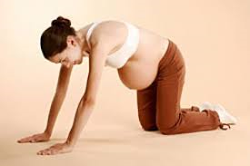

Исходное положение - то же. Вдох - медленный наклон туловища вниз, коснуться подбородком кистей рук, выдох - плавно вернуться в и.п. (повторить 4-5 раз).

Исходное положение - то же. Медленно поднять правую прямую ногу вверх, отвести в сторону, носком коснуться пола, вернуться в и.п. Выполнять 3-4 раза поочередно в обе стороны, дыхание произвольное.

Исходное положение - стоя на четвереньках, Опустить голову вниз, округлить спину - выдох; медленно прогнуть спину в поясничном отделе, поднять голову - вдох (повторить 8-10 раз).

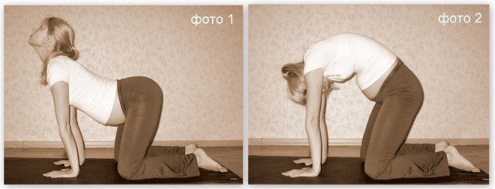

Вводная часть комплекса - та же, что и по методу В.В. Фомичевой, а в заключительной части рекомендуется выполнять упражнения для укрепления мышц тазового дна с постепенным снижением нагрузки.

***Наиболее распространенным является упражнение Кегеля.***

Вот один из вариантов этого упражнения: напрячь мышцы тазового дна (мышцы влагалища и ануса втянуть в себя) и сосчитать до 10, по чего расслабиться, затем повторить, считая до 8, 6, 4. 2.

При выполнении данного комплекса отмечается положительная динамика состояния шейки матки, что, возможно, связано с улучшением кровоснабжения органов малого таза.

**Методика И.И.Грищенко и А.Е.Шулешовой.**

Комплекс специальных упражнений, при которых производятся ритмичные сокращения мышц брюшного пресса и туловища в сочетании с правильным, ритмичным и глубоким дыханием, оказывает влияние на изменение внутриматочного давления, которое приводит в колебательное движение околоплодные воды, способствует изменению положения плода в продольное головное предлежание. Занятия состоят из 3-х комплексов; вводного, основного и заключительного.

**Вводные** упражнения являются разминкой и подготовкой организма к выполнению более сложных движений. Вводный комплекс включает ходьбу (можно на месте) с размахом рук; она подготавливает организм к занятиям и вызывает потребность в равномерном и глубоком дыхании. Длительность ходьбы - не более 1 минуты. Дыхание должно быть ровным, ритмичным, глубоким. Вдох и выдох производятся через нос, чтобы выработать навык к продолжительному и глубокому вдоху и выдоху при дальнейших упражнениях.

**Основной** комплекс включает упражнения для укрепления крупных мышц туловища, согласующихся с позицией плода. Сюда входят наклоны туловища вперед и в стороны, вибрационные упражнения для мышц спины и брюшной стенки, с постепенным увеличением амплитуды движений (прогибание спины и др.).

В **заключительный** комплекс входят упражнения, которые вызывают сокращения мышц таза и тазового дна, способствуя его укреплению.

1 упражнение - вводное: Исходное положение: стоя, ноги расставлены на ширину плеч, руки опущены вдоль туловища.

По счету «раз» руки поднять в стороны ладонями вниз, подтянуться на носках, немного прогнуть спину и одновременно сделать глубокий вдох. По счету «два» руки опустить в исходное положение и сделать выдох. Повторить 3 - 4 раза.

2 упражнение.Исходное положение, как и при 1 упражнении.

По счету «раз» руки развести в стороны, поднять на высоту плеч и одновременно глубоко вдохнуть. По счету «два» сделать поворот корпуса в сторону позиции. По счету "три" руки опустить вниз, одновременно наклонив туловище вперед и в сторону позиции плода, пальцами рук коснуться пола, сделать выдох. По счету "четыре" сделать рывок корпуса вверх и снова опустить его, после чего принять исходное положение, сделать вдох. Упражнение повторить 4 раза.

Наклоном туловища в сторону позиции плода вызывается сокращение соответствующих мышц брюшной стенки, что приводит к изменению внутрибрюшного и внутриматочного давления. Последнее и оказывает влияние на смещение плода. Кроме того, при наклоне туловища уменьшается длинник брюшной полости, благодаря чему головка плода, находящаяся у дна матки, отклоняется в противоположную сторону, тазовый конец плода отходит от входа в таз женщины и несколько смещается в сторону позиции.

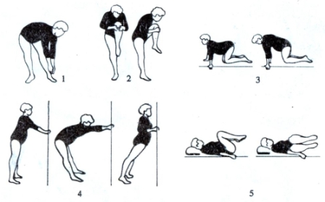

3 упражнение.Исходное положение: стоя, ноги вместе, руки опущены вдоль туловища.

Выполнение: по счету "раз" руки развести в стороны, поднять на высоту плеч, ладони вверх, одновременно сделать вдох. По счету "два", согласно позиции плода, согнуть ногу в коленном и тазобедренном суставах, стопа вытянута. Одновременно согнуть корпус вперед, руками обхватить голень и подтянуть к животу, сделать выдох. По счету "три" сделать полуоборот туловища в сторону позиции (вдох) и снова возвратиться в срединное положение (выдох). По счету "четыре" принять исходное положение.

Упражнение повторить 3-4 раза, выполнять с помощью инструктора, либо с упором у шведской стенки.

Этим упражнением преследуется та же цель, что и предыдущим. В данном упражнении дополнительно действует и механическая сила: согнутая нога способствует смещению тазового конца плода вверх, а полуоборот и наклон туловища движению головки плода в противоположном направлении.

4 упражнение. Исходное положение: стоя лицом к шведской стенке на расстоянии одного шага, ноги расставлены шире плеч, кисти обхватывают перекладину стенки на высоте пупка женщины.

Выполнение: по счету "раз" сделать вдох и отвести тазовый конец туловища назад, руки вытянуты в упоре, ноги не сгибать, сделать выдох.

По счету "два" прогибая спину, приблизиться грудью к месту упора рук.

По счету "три" грудью проползти над местом упора рук, одновременно сделать вдох.

По счету "четыре" принять исходное положение, сделать выдох.

Упражнение производится плавно, повторяется 4-5 раз. Это упражнение можно выполнять у спинки фиксированного стула.

5 упражнение. Исходное положение: стоя на четвереньках на топчане, кисти рук обхватывают край топчана, стопы свисают у его края.

Выполнение: по счету "раз" прогнуть поясничный отдел спины, голову приподнять, сделать вдох.

По счету "два" спину выгнуть, голову опустить, сделать выдох.

Упражнение вибрационного характера, выполняется в быстром темпе, повторяется 6 - 7 раз.

6 упражнение. Исходное положение такое же, как и в 5 упражнении.

Выполнение: по счету "раз" сделать вдох и отвести таз назад, как бы приседая на голени, руки вытянуты в упоре, сделать выдох.

По счету "два", выгибая спину, корпус подать вперед и вверх, голова располагается обычно по ходу изогнутой кривой, руки не сгибать (живот беременной как бы касается топчана). При выполнении этого движения делается вдох.

По счету "три" принять исходное положение.

Упражнение проводится плавно, выполняется 3-4 раза.

7 упражнение.Исходное положение такое же, как в 5 и 6 упражнении.

Выполнение: по счету "раз" сделать вдох, оттянуть тазовый конец назад, приблизив его к голеням, локти рук не отрывать от точки упора, сделать выдох.

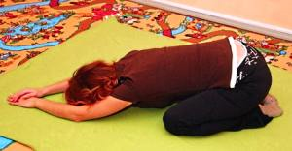

По счету "два" приподнять тазовый конец, головной конец туловища подать вперед и опустить, грудью коснуться топчана, шея вытянута вперед, сделать вдох.

По счету "три" принять исходное положение, сделать выдох.

Упражнение проводится плавно, выполняется 3-4 раза. После выполнения упражнения - отдых, сделать 2-3 вдоха и выдоха с поднятием рук вверх.

**4, 5, 6 и 7 упражнения** создают попеременное сокращение мышц спины, брюшной стенки и диафрагмы, что вызывает изменение внутрибрюшного и внутриматочного давления, которое приводит к колебательным движениям околоплодных вод, что в совокупности и способствует смещению плода.

8 упражнение.Исходное положение: лежа на спине с вытянутыми ногами, руки вытянуты вдоль туловища, кисти рук обхватывают край топчана.

Выполнение: по счету "раз" сделать вдох, согнуть ноги в коленных и тазобедренных суставах, носки стоп вытянуть, ноги подтянуть к животу, сделать выдох.

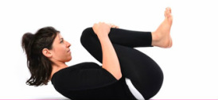

По счету "два" произвести полуоборот нижнего отдела туловища с согнутыми ногами в сторону позиции, сделать вдох.

По счету "три" согнутыми ногами произвести полукруговое движение снаружи внутрь, сделать выдох. Таким образом туловище приводится в срединное положение с согнутыми ногами.

По счету "четыре" принять исходное положение, сделать вдох.

Упражнение проводится 4-5 раз с помощью инструктора, который удерживает голени, помогает полуобороту туловища и круговому движению ног. Упражнение сочетается с позицией плода: при первой позиции полуоборот туловища производится влево и полукруговые движения согнутыми ногами слева направо и внутрь, при второй позиции соответственно поворот направо.

После упражнения дать отдых, сделать 3-4 глубоких вдоха и выдоха с поднятием рук за голову в лежачем положении на спине.

В данном упражнении хорошее действие оказывают мышцы диафрагмы, сокращение и расслабление которых регулируется глубоким вдохом и выдохом. Кроме того, сокращение и расслабление мышц брюшной стенки соответствующей стороны и механическая сила, создаваемая полукруговым движением согнутыми ногами, способствуют перемещению плода в желаемом направлении.

В тех случаях, когда плод после комплекса описанных упражнений принимает косое положение и головка находится в одной из подвздошных областей, применяется следующее упражнение.

9 упражнение.Исходное положение: лежа на спине с вытянутыми ногами, руки вытянуты вдоль туловища. Упражнение сочетается с позицией плода.

Выполнение: по счету "раз" сделать вдох, при второй позиции (головка в правой подвздошной области) кистью левой руки с вытянутыми пальцами, установленной перпендикулярно чуть выше головки плода, оказываем сопротивление перемещению головки вверх. Правой рукой обхватываем левую голень, помогаем беременной согнуть ногу и подтянуть ее к животу; сделать выдох.

По счету "два" отводим колено влево, по счету "три" производим круговое движение согнутой ногой беременной слева направо внутрь.

По счету "четыре" принять исходное положение, сделать вдох. Левая рука во время упражнения следует за перемещающейся головкой, пока последняя не установится над входом в малый таз.

Упражнение производится 6-7 раз. Дыхание произвольное. При первой позиции движения ног соответственно меняются.

Если после примененного комплекса физкультурных упражнений поворот плода не наступил, беременная продолжает занятия ежедневно. Кроме того, рекомендуем дома в течение дня (лучше в утренние часы, натощак) принимать положение на боку, меняя его через каждые 15 минут. Тазовый конец при этом размещается несколько выше головного. Техника выполнения этого упражнения следующая.

10 упражнение.Выполнение: при первой позиции беременная ложится на правый бок с согнутыми ногами, соблюдая покой в течение 5 минут, затем, сделав глубокий вдох, левую согнутую ногу приводит к животу, делает выдох, после чего ногу вытягивает. Такое плавное сгибание и разгибание ноги производить в течение 10 минут.

После этих упражнений поворачивается на противоположный бок, т.е. в данном случае на левый и лежит с согнутыми ногами 15 минут, не делая никаких движений. Дыхание при этом произвольное.

Спустя 15 минут, снова поворачивается на правый бок и повторяет те же движения в той же последовательности.

При второй позиции положение беременной меняется - она укладывается на левый бок и производит сгибание и разгибание правой ноги.

Такое упражнение беременная повторяет на протяжении 45 минут.

При поперечном и косом положении плода женщину укладывают на тот бок, где находится головка: при первой позиции – на левый бок (причем производит сгибание и разгибание правой ноги), при второй - на правый (сгибает и разгибает левую ногу).

11 упражнение - заключительное. Исходное положение: лежа на топчане на спине с согнутыми ногами и несколько разведенными в сторону бедрами с упором расставленных на ширину плеч стоп, руки вытянуты вдоль туловища.

Выполнение: по счету "раз" поднять тазовый конец - упор на плечевом поясе и стопах, сделать вдох. По счету "два" принять исходное положение и сделать выдох.

12 упражнение. Исходное положение: лежа на спине, ноги вытянуты, руки вдоль туловища.

Выполнение: по счету "раз" сократить мышцы ягодиц, втянуть живот и промежность, одновременно сделать замедленный вдох. По счету "два" расслабить мышцы и сделать выдох.

Упражнение выполняется 7-8 раз. **11 и 12 упражнения** предназначены для укрепления мышц промежности.

Если в результате выполненного комплекса упражнений произошел самоповорот плода, то занятия с беременной прекращаются, за исключением последних 2-х упражнений, которые она продолжает выполнять до конца беременности.

После исправления положения плода беременная периодически (1 раз в 7 дней) является для контрольного осмотра, носит бандаж с валиками, сделанными из полотенец, которые укладываются на боковые отделы живота под бандаж. Такой бандаж с валиками беременная носит, пока не наступит надежная фиксация плода, затем снимает валики, а бандаж продолжает носить вплоть до родов.

**Методика Е.В. Брюхиной, И.И.Грищенко и А.Е.Шулешовой.**

Лечь на бок, противоположный позиции плода. Ноги согнуты в тазобедренном и коленном суставах. Лежать 5 мин. Выпрямить верхнюю ногу, затем со вдохом прижать ее к животу и выпрямить с выдохом, слегка сгибаясь вперед и давая легкий толчок в сторону спинки ребенка. Повторять это движение медленно 10 минут. Лежать 10 минут без движения. Принять коленно-локтевое положение и оставаться в нем 5-10 минут.

Упражнения выполняют 4-5 раз в день. Гимнастикой рекомендуется заниматься 4 - 5 дней. Если плод повернулся на головку, вводное и основное упражнения прекращаются, а заключительное выполняется до конца беременности.

**Так же можно использовать следующий комплекс упражнений для перевода тазового предлежания в головное:**

1. Лечь на плоский диван и лежать на том боку, куда смещена головка ребенка (обычно головка смещена в правое или левое подреберье). Лежать на одном боку 3-10 минут, а затем примерно такое же время — на другом боку. Это упражнение выполняют 2-3 раза в день. Спать рекомендуется на том боку, куда смещена головка.

2. Лечь на спину, подложив что-нибудь под поясницу таким образом, чтобы таз приподнялся на 20-30 см выше головы. В таком положении следует оставаться 5-15 минут. При этом под действием силы тяжести головка ребенка упирается в дно матки, а сам ребенок (которому это, видимо, не очень нравится) часто разворачивается в головное предлежание. Это упражнение выполняется 2 раза в день на голодный желудок.

**Дополнительные упражнения и техники:**

1. "Индийский мост". Нужно лечь на пол, поднять ноги и подложить под таз несколько подушек, чтобы таз стал сантиметров на 30-40 выше, чем плечи. При этом плечи, таз и колени должны образовать прямую линию. Благодаря этому упражнению некоторые дети поворачиваются в правильное положение уже с первого раза. Если же ребенок по-прежнему упрямится, повторяйте занятие по 2-3 раза в день. Однако никогда не делайте этого на полный желудок. Есть и другой вариант этого упражнения. Можно усадить мужа напротив и положить ноги ему на плечи так, чтобы ваши подколенные ямки были у него на плечах.

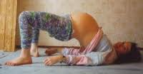

Если во время занятий вы ощутите в животе движение или что-то похожее на шум, то скорее всего вы "уговорили" ребенка занять правильное положение. Большая прогулка поможет ему в этом положении зафиксироваться. Но чтобы удостовериться в удаче, нужно сделать УЗИ.

**Варианты корригирующей гимнастики.**

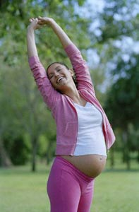**Настрой «Полянка».** Закройте глаза и представьте себя на лесной полянке. Вы сидите на зелёной травке среди полевых цветов, сверху на вас льются тёплые, нежные солнечные лучи. Так же как цветы и деревья поднимают к солнцу свои листья, вы поднимаете руки и набираете полные ладошки солнечных лучей. Затем опускаете ладони на животик и дарим солнечную энергию своему малышу, чтобы у него были силы для занятия гимнастикой. Говорите ему, что вы сейчас будем выполнять упражнения, которые помогут ему принять правильное положение. Открываете глаза и приступаете к гимнастике.

Исходное положение - коленно-локтевая поза. Голова лежит на предплечьях. Ноги широко расставлены. Оставайтесь в ней 15 минут. Дышите диафрагмальным (брюшным) дыханием.

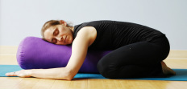

Исходное положение - опираясь на руки и колени. Руки и колени стоят на ширине плеч. Медленно, чуть согнув локти, ходим ладошками по ковру влево, вправо по 6 «шагов».

Исходное положение - то же. Руки и колени стоят на ширине плеч. Одновременно правой рукой и левой ногой делаете шаг вперёд, затем - левой рукой, правой ногой. Выполняем 6 – 8 шагов.

Исходное положение - то же. Руки и колени стоят на ширине плеч. Спина прямая. На выдохе согните руки в локтях – грудь и голова опускаются к полу, одну прямую ногу поднимите вверх. Задержитесь в таком положении на 10 – 15 секунд. На вдохе вернитесь в исходное положение. На выдохе повторить с подниманием другой ноги. Повторить по 4 – 8 раз каждой ногой.



Исходное положение - лёжа на боку: ноги выпрямлены; нижняя рука поддерживает голову, верхняя - стоит перед вами на уровне живота. Дышите диафрагмальным дыханием. Поднимите прямую верхнюю ногу вверх под углом в 45 градусов к туловищу и делайте круговые движения с максимальной амплитудой, по часовой стрелке и против часовой стрелки по 8 раз. Отдохните 15-20 секунд, перевернитесь на другой бок, выполнить круги второй ногой.

Исходное положение - лежа на спине, опора на пятки и затылок. На вдохе поднимите таз вверх. Задержитесь в этом положении на 10 – 15 секунд. На выдохе вернитесь в исходное положение. Повторите 3 - 4 раза.

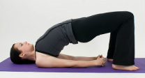

**«Берёзка».** Исходное положение - лежа на спине, ноги на стене. Чтобы принять эту позу правильно, сядьте правым боком к стене. Колени согните, ступни поставьте на пол. Ложитесь на спину, перекиньте ноги на стену, ягодицы должны лежать на полу, плотно прижатые к стене. 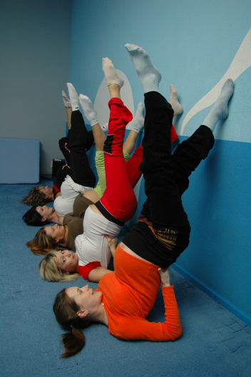Дыхание свободное. Заведите руки под спину так, что бы ладони легли на поясницу. Поднимайте таз вверх, одновременно сгибая ноги в коленях и упираясь стопами в стену. Подняв таз, задержитесь в таком положении на 3 - 4 минуты.

Эффект. Малыш смещается в сторону диафрагмы, у него появляется пространство, необходимое для поворота. Движения брюшной стенки и ног стимулируют его движения, помогая перевернуться.

**Альтернативные методики.**

Хотя нет научного подтверждения эффективности данных методик, их применение не приносит вреда и даже позволяет посвятить больше времени вашему будущему ребенку.

**Внушение.**

Используйте силу внушения, говорите ребенку, что он должен повернуться. Можно попросить разговаривать с ребенком вашего партнера. Многие родители подтверждают, что возможно уговорить малыша перевернуться. Говорите с ребенком, объясняйте, почему позиция вниз головкой удобнее и для него и для вас. При этом мягко поглаживайте живот.

**Визуализация.**

Во время глубокой релаксации визуализируйте поворот ребенка. Старайтесь представлять себе не процесс поворота, а уже повернувшегося ребенка.

Психологи часто подчеркивают великую силу мысли. Четко представляйте себе ребенка лежащего головкой вниз. Найдите картинки в книжках или журналах о беременности с изображением нормально расположенного малыша. Скопируйте их и повесьте на видных местах. Чем чаще вы будете на них смотреть и внушать себе оптимистические мысли, тем выше шанс, что ребенок перевернется. Во время глубокой релаксации визуализируйте поворот ребенка. Старайтесь представлять себе не процесс переворота, а уже повернувшегося ребенка.

**Температура.**

Попробуйте положить на верхнюю часть живота брикет мороженого или пакет замороженных овощей - ребенок может, «спасаясь от холода», перевернуться головкой вниз. Иногда срабатывает принцип контрастных температур - сидя в теплой ванне, приложите холод к верхней части живота. Возможно, малыш повернется.

**Свет.**

Расположение источника света или музыки непосредственно над лоном побуждает плод поворачиваться по направлению к свету или звуку. Поместите карманный фонарик около промежности, при этом ребенок может повернуться по направлению к свету.

**Музыка.**

Расположите наушники плеера с приятной музыкой под одеждой внизу живота, это будет побуждать ребенка продвигаться по направлению к музыке. Этот прием может оказаться довольно эффективным.

**Вода.**

Существуют подтверждения того, что при плавании или просто нахождении в бассейне плод поворачивается. При соблюдении осторожности посещение бассейна не связано с особыми проблемами.

Как удержать ребенка в головном предлежании после успешного поворота?

**Поза портного.**

Способствует продвижению головки глубже в полость таза. Сядьте на пол, приложите подошвы ног друг к другу. Колени прижмите как можно ближе к полу, а ступни ног притяните к себе. Применяйте эту позу по 10-20 минут 2 раза в день до наступления родов.

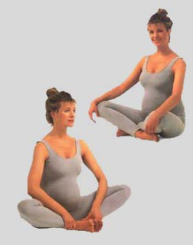

**Еще упражнения:**

Время от времени стойте на четвереньках, покачивая бедрами из стороны в сторону. Особенно хорошо принимать эту позу, когда вы чувствуете, что малыш бодрствует. Можно передвигаться по дому в такой позе - полезно и забавно.

Не опускаясь на колени, опустите вниз руки, коснитесь руками пола и в такой позе погуляйте по дому.

Сядьте на пол, приложите подошвы ног друг к другу. Колени прижмите как можно ближе к полу, а ступни ног притяните к себе. Сидите так по 10-20 минут 2 раза в день.

2-3 раза в день, до еды, ложитесь на плоскую поверхность – сначала на тот бок, куда смещена головка ребенка. Через 5-10 минут перевернитесь на другой бок. Меняйте положение каждые 5-10 минут в течение часа. Спать старайтесь на том боку, куда смещена головка.

Лягте на спину, подложив что-нибудь под поясницу так, чтобы таз приподнялся на 20-30 см выше головы. Оставайтесь в таком положении 10-15 минут. При этом под действием силы тяжести головка ребенка упирается в дно матки, а сам малыш часто разворачивается в головное предлежание. Упражнение нужно делать несколько раз в день, до еды.

Сядьте так, чтобы колени были разведены на ширину плеч, ягодицы располагались между пятками, носки были вытянуты параллельно ногам. Теперь скользящим движением опуститесь на пол с опорой на голову и руки. Грудная клетка должна быть максимально прогнута вниз, а ваш таз приподнят настолько, насколько вы прогнулись. Усложненный вариант: руки заведены за спину и подняты вверх. Лежите в таком положении столько, сколько сможете, поскольку это очень естественно во время беременности и безопасно для вас и малыша.

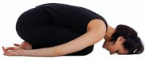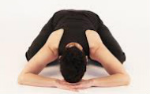

Дышите животом и областью промежности и мысленно общайтесь с ребенком. Говорите ему ласковые слова, просите его перевернуться. Делайте упражнение «велосипед» - 5-10 раз в день, кто как сможет.

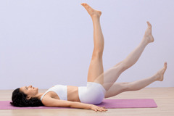

Лягте на спину и согните ноги в коленях. Приподнимайте и опускайте таз - примерно 10 раз.

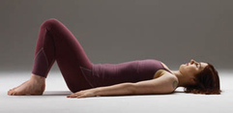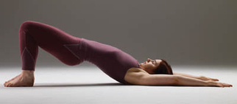

Из той же исходной позиции опускайте колени сначала в одну сторону, затем в другую (5-10 раз).

**Если у вас есть возможность посетить врача-остеопата**, обязательно ею воспользуйтесь. В арсенале этих специалистов есть много техник для решения типичных проблем беременности, в том числе и упражнения, которые помогают перевернуть неправильно лежащего малыша.

**Рефлексотерапия и акупунктура.** Возможно, в вашем городе есть практикующие специалисты данного профиля. Обязательно обратитесь к ним. В качестве самопомощи рекомендуют 2-3 раза в день массировать мизинцы на ногах (Bladder 67).

**Гомеопатия.** Препарат Пульсатилла (разведением 200 и выше) рекомендуют многие гомеопаты. Одна горошина за 20 минут до еды в течение 3-4 дней может сотворить чудо!

**В течение дня:**

Хорошее питание, частые прогулки на свежем воздухе, непременная физическая активность (в разумных пределах, конечно) - плавание, ходьба, зарядка – все это очень и очень важно!

Старайтесь сидеть на жестких стульях с прямой и твердой спинкой, а не на мягком диване, кресле или софе. Если же сидите на диване, опирайтесь на его спинку. Садитесь на край, раздвинув ноги и позволяя животу свободно лежать между ног.

Почаще садитесь на стул задом наперед - лицом к спинке стула.

Если есть возможность купить фитбол сидите на нем как можно чаще.

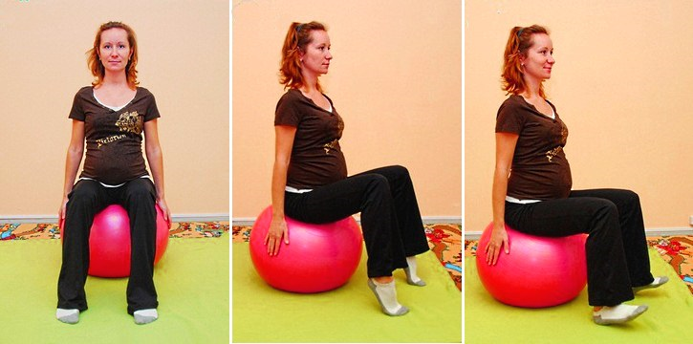

Если водите машину, попробуйте отказаться от нее или все время следите, чтобы спинка сиденья была прямой.

Наружный профилактический поворот плода на головку.

Если до 35 недель беременности плод остается в тазовом предлежании, необходимо помнить, что существует и рекомендован протоколом эффективный метод коррекции положения плода во время беременности является - наружный профилактический поворот плода на головку.

О его необходимости единая точка зрения отсутствует. Это обу­словлено большим числом противопоказаний к его проведению, умением выполнить поворот, опасением осложнений во время операции, согласием пациентки.

Данные литературы свидетельствуют, что, к сожалению, этот метод классического отечественного акушерства в постсоветских странах применяется все реже.

В то же время, наружный акушерский поворот широко и успешно применяется в США в течении последних 20 лет.

Данный метод включает в себя проведение определенных манипуляций в брюшной полости роженицы, состоящие из проведения движения, напоминающие кувырок назад или вперед, с целью достижения головного предлежания плода.

Преимуществами успешно проведенного наружного акушерского поворота на головку является уменьшение показателя частоты родов с помощью кесарева сечения по причине ягодичного предлежания. При удавшемся повороте частота кесарева сечения снижается с 87 до 37%.

По данным различных исследований показатель эффективности данного метода варьирует от 35% до 86%. Средний показатель эффективности составляет 58%.

В России сейчас этот метод не применяется т.к. считается, что он дает не меньше осложнений для матери и ребенка, чем профилактическое кесарево сечение. Основное мнение в данном вопросе выражается так: «Если малыш лежит в тазовом предлежании, значит, у него на это есть причины».

J. Zhang и соавт. (1993) провели анализ 25 исследований наружного поворота плода на головку при сроке 35-37 нед. беременности, опубликованных с 1980 по 1991 г., и установили, что в 65% случаев поворот был успешным. В условиях успешного поворота кесарево сечение было произведено в 37%, а при неудавшемся повороте - в 83%.

С.А. Акобирова (2004) считает, что тщательный отбор пациенток для наружного поворота плода на  головку  позволяет произвести его 86,8% женщин при сроке беременности 34-36 недель и у 85,1% - при доношенной беременности. Наружный  профилактический  поворот плода на головку не оказывает негативного влияния на параметры  кровотока  в системе мать-плацента-плод и  кардиотокографические  показатели. При родах в головном предлежании после успішно выполненного поворота плода значительно снижается частота таких осложнений, как  преждевременные  роды (в 18 раз),  преждевременная  от слойка плаценты (в 3.1 раза),  асфиксия  (в 2.7 раза) и  поражения ЦНС у родившихся детей (в 2.2 раза). Перинатальная смертность не превышает таковую в целом при родах в головном предлежании.

В 5-м родильном доме г.Запорожье (до его превращения в областной перинатальный центр) мы проводили до 20 успешных наружных поворотов плода в год. Ни разу не были отмечены осложнения поворота, потребовавшие срочного кесарева сечения. Все женщины родили естественным путем.

Нам представляется, что, располагая современными методами исследования (УЗИ, кардиотокография) и высокоэффективными лекарственными препаратами (β-миметики), следует с учетом противопоказаний чаще применять наружный поворот плода при тазовом предлежании.

Хотелось бы отметить, что в протоколе по тазовым предлежаниям есть пункты, которые, на наш взгляд, не способствуют широкому внедрению данного метода. Утверждается, что наружный профилактический поворот плода на головку должен проводиться в родовспомогательных учреждениях Ш уровня аккредитации в сроке 37 недель беременности.

Отделение патологии беременности перинатального центра всегда заполнено областными и городскими пациентами с осложнениями, требующими лечения в условиях именно перинатального центра. Вопрос о госпитализации беременных с тазовым предлежанием плода для проведения поворота решается трудно. В то же время в родильных домах П-го уровня мест достаточно, организована круглосуточная готовность операционной, есть УЗИ-аппаратура, но нет специалистов, владеющих данной манипуляцией.

Чаще всего в 37 недель гестации плод менее подвижен, чем был в сроке 35-36 недель, когда, как подсказывает наш опыт, и необходимо решать вопрос о возможности проведения наружного поворота.

Мы считаем недопустимым проведение данной манипуляции в амбулаторных условиях или дневных стационарах женских консультаций. Все должны понимать, что наружный профилактический поворот плода – это операция и относиться к этому мероприятию необходимо со всей серьезностью.

УСЛОВИЯ

проведения наружного поворота

* Срок беременности 37-38 недель
* Достаточная подвижность плода
* Отсутствие маловодия, аномалий строения матки, признаков обвития пуповины
* Манипуляция проводится в акушерском стационаре при готовой операционной
* Информированное согласие пациентки.

ПРОТИВОПОКАЗАНИЯ

* Многоплодная беременность
* Аномалии строения матки, опухоли матки, рубец на матке
* Признаки обвития пуповины
* Низкое прикрепление или предлежание плаценты
* Анатомически узкий таз П и более степеней сужения

При проведении этой операции может возникнуть ряд акушерских осложнений:

* преждевременная отслойка нормально расположенной плаценты;
* маточное кровотечение;
* дистресс плода;
* разрыв матки;
* эмболия амниотической жидкостью;
* плодово-материнское кровотечение;
* изоиммунизация;
* преждевременные роды;
* перинатальные потери.

Это может потребовать в ряде случаев экстренного выполнения кесарева сечения.

**Операцию наружного профилактического поворота плода должен выполнять опытный акушер в условиях стационара** — **бережно, без какого-либо насилия.**

В нашем учреждении это было организовано таким образом. Беременная с тазовым предлежанием, предварительно осмотренная и включенная в группу, которым можно осуществить попытку наружного поворота, госпитализировалась в отделение патологии беременности. В день госпитализации проводилось клиническое и лабораторно обследование, необходимые для оперативного родоразрешения. Назначения обычно ограничивались назначением спазмолитических и седативных препаратов. Пациентку просили вечером ограничиться легким ужином, опорожнить кишечник, утрам следующего дня не завтракать, без крайней необходимости не холить и не сидеть, ознакомиться и подписать документ, подтверждающий согласие на проведение манипуляции.

**Информированное согласие на проведение наружного профилактического поворота**

Я,_____________________________________________________________________________

(фамилия, имя, отчество)

была проинформирована врачом ________________________________________ про то,

(фамилия, имя, отчество)

что для моего здоровья и здоровья моего ребенка лучшим способом родоразрешения являются естественные роды в головном предлежании. Врач пояснил в доступной для меня форме о преимуществах, которые ожидаются в случае успешного поворота плода на головку, риски и возможные осложнения во время проведения этой операции, такие как:

Ожидаемые преимущества: *Рождение ребенка в головном предлежании во много раз снижает риск акушерских осложнений, количество пособий и назначений в процессе родов, в 2-3 раза смертность и заболеваемость новорожденных.*

Возможные осложнения наружного профилактического поворота:

* *преждевременная отслойка нормально расположенной плаценты (не часто)*
* *маточное кровотечение (не часто)*
* *дистресс плода (не часто)*
* *разрыв матки (не часто)*
* *эмболия амниотической жидкостью (редко)*
* *плодово-материнское кровотечение (не часто)*
* *изоиммунизация (не часто)*
* *преждевременные роды (редко)*
* *перинатальные потери (очень редко)*

Это требует в ряде случаев экстренного выполнения кесарева сечения.

Понимая всю выше приведенную информацию, я сознательно даю свое согласие на проведение наружного профилактического поворота плода на головку под постоянным контролем УЗИ и проведение дополнительных мероприятий в случае возникновения осложнений.

Подпись Дата

Подпись врача Дата

При условии свободной операционной и предупрежденного и свободного врача-УЗиолога, беременная переводилась в кабинет УЗИ, где и осуществлялась процедура поворота плода.

Нашей проблемой было то, что высококлассный аппарат УЗИ с возможностями цветного доплеровского сканирования в нашем учреждении находился не в непосредственной близости от операционного блока. Эта аппаратура позволяла четко решать вопрос о возможности проведения процедуры (можно оценить кровотоки, четко диагностировать обвитие пуповины). Некоторая отдаленность от операционной в ряде случаев заставляла приостановить операцию поворота на половине процедуры, если появлялись малейшие сомнения в состоянии плода.

Мы использовали техники наружного профилактического поворота по Б.А Архангескому и по методу И.И. Грищенко и А.Е.Шулешовой.

***Техника наружного профилактического поворота плода на голов­ку по Б. А. Архангельскому*** *(1945)* состоит в следующем. Перед операцией необходимо очистить кишечник (легкое слабительное или клизма). Непосредственно перед операцией беременная опорожня­ет мочевой пузырь. Введение обезболивающих средств противопо­казано!

Перед проведением наружного профилактического поворота ре­комендуется записать кардиотокограмму (в течение 30 мин) для оценки сердечной деятельности плода и сократительной активности матки, затем ввести β-миметик (гинипрал) со скоростью 3 мкг/мин. При помощи ультразвуко­вого исследования уточняют характер тазового предлежания, мас­су плода, его вид и позицию, положение головки (она должна быть согнута), локализацию плаценты, наличие обвития пуповины вокруг шеи. Поворот осуществляют под ультразвуковым конт­ролем.

Женщина принимает горизонтальное положение; врач садится справа от нее и выполняет поворот соответственно общему прави­лу в направлении от тазового конца в сторону спинки (рис. 4, а), по ходу стрелки, ягодицы смещают в сторону спинки, спинку - всторону головки, головку — ко входу таза по стенке матки, проти­воположной позиции плода.

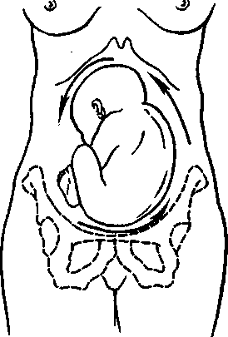 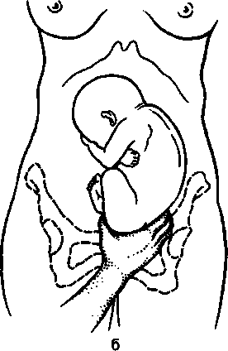

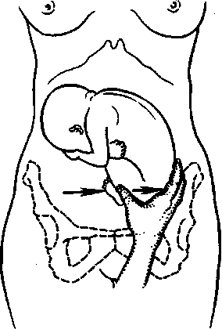 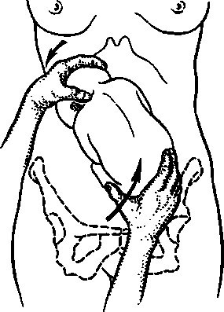

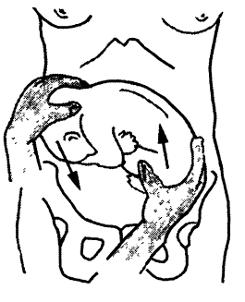 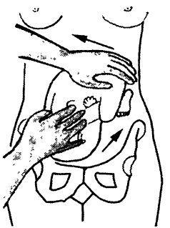

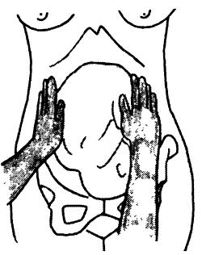

Техника профилактического, наружного поворота при тазовом предлежании плода по Б. А. Архангельскому (объяснение в тексте).

**Первый этап операции**— отведение ягодиц от входа таза, что достигается введением пальцев рук между лонным сочленением и ягодицами.

**Второй этап**— энергичное, но без малейшего насилия смеще­ние ягодиц в сторону позиции плода (при I позиции в сторону ле­вой подвздошной области). Начинать поворот со смеще­ния головки не рекомендуется, так как в этом случае давление, оказываемое на головку, находящуюся в подреберье, неминуемо передается на тазовый конец, вследствие чего ягодицы опускаются во вход таза, что препятствует смещению их в сторону.

На **третьем этапе** левой рукой при I позиции плода охватыва­ют головку со стороны подвздошной области и смещают ее в пра­вую сторону матери (обратную позиции плода). Правой рукой, удерживающей ягодицы в левой подвздошной области, перемеща­ют их вверх по левому ребру матки.

При возникновении на этом этапе болезненных ощущений, на­пряжения матки или брюшной стенки поворот необходимо времен­но прекратить до полного расслабления матки и брюшных мышц. Однако руки хирурга остаются в том же положении, закрепляя ту часть поворота, которая уже выполнена. После расслабления мыш­цы поворот продолжают дальше.

Головку смещают отдельными движениями левой руки; при достаточном количестве околоплодных вод головка легко продвига­ется вниз ко входу таза, особенно при одновременном смещении ягодиц кверху.

Самый ответственный момент наступает тогда, когда плод оказывается близким к поперечному положению. Этот момент поворо­та должен быть выполнен особенно тщательно при полном расслаблении матки и брюшной стенки. Как только головка прошла то положение, при котором спинка плода занимает поперечное положение, дальнейшее движение головки в сторону входа таза совершается уже легко.

Следует обратить внимание на то, чтобы головка не только была смещена к входу таза, но и затылок плода оказался бы над входом.

После этого врач перемещает руки на боковые стороны живота матери, как при втором приеме Леопольда, и, слегка сдавливая матку с боков, делает несколько одновременных движений по на­правлению от пупка кзади, обеспечивая тем самым естественное расположение частей плода. Эти движения напоминают движения рук, которые катают между ладонями продолговатое мягкое тело («катание теста»). В результате плод максимально приспосаблива­ется к длиннику матки.

Техника поворота при заднем виде тазового предлежания более легкая, поскольку в этих случаях головка обращена к брюшной стенке матери, что дает возможность легко охватить ее всей рукой.

После поворота необходимо произвести кардиотокографию для определения состояния сердечной деятельности плода. Как прави­ло, сердцебиение плода не меняется и лишь крайне редко отмечает­ся его учащение или урежение, длящееся 1-2 мин.

Специального бинтования живота при повороте по Архангель­скому не производят, так как основным фиксирующим положение плода моментом считается опущение головки ко входу таза.

***Наружный профилактический поворот при ягодичном предлежании плода по методу И.И. Грищенко и А.Е.Шулешовой.***

Техника наружного профилактического поворота плода при тазовом предлежании плода по методу И.И. Грищенко и А.Е. Шулешовой состоит из 5 моментов.

**1 момент: выведение ягодиц из плоскости входа в малый таз и перевод плода в первое косое положение.** Акушер кончиками вытянутых пальцев обеих рук (во время выдоха беременной) немного косо постепенно углубляется между предлежащей частью и входом в малый таз, поднимая вверх тазовый конец плода. Затем отведенным большим пальцем и остальными сведенными пальцами левой руки захватывает тазовый конец плода. Затем отведенным большим пальцем и остальными сведенными пальцами левой руки захватывает тазовый конец плода, отводит его вверх, в сторону спинки (при первой позиции – влево, при второй позиции – вправо) в первое косое положение.

**П момент: перевод плода в поперечное положение.** Левой рукой оператор удерживает тазовый конец в первом косом положении, а правой толчкообразными движениями смещает головку по направлению к грудной клетке. Если акушер почувствует затруднение для дальнейшего смещения затылка, его удерживают в достигнутом положении и начинают поднимать тазовый конец плода. Так поочередно перемещают головку и тазовый конец плода из косого в поперечное положение. После этого дальнейшие манипуляции следует прекратить, чтобы уменьшить болевые симптомы, достичь полного расслабления матки и передней брюшной стенки.

**Ш момент: поворот плода во второе косое и продольное положение.**

Если после отдыха не произошел спонтанный поворот плода, то беременную с согнутыми ногами переворачивают на бок, где размещается головка плода, и предлагают расслабить мышцы передней брюшной стенки. После этого беременная выполняет физические упражнения: делает глубокий вдох, приводит согнутую ногу к животу, прижимает ее соответствующей рукой и делает выдох; ногу вытягивает и делает вдох. Такие плавные движения ног продолжаются до тех пор, пока затылок, фиксированный ребром руки акушера, не переместиться сначала в подвздошную область, а затем не окажется над входом в малый таз. Если после упражнений спонтанный поворот плода не произошел, женщину переворачивают на спину, пальцы обеих рук кладут на головку и затем надавливают только на нее, поворачивая ребенка во второе косое, а потом – продольное положение плода.

**1У момент: нормализация членоразмещения плода.** Обе руки кладут на боковые поверхности брюшной стенки и поочередно осуществляют движения, напоминающие второй прием Леопольда. Одно рука нажимает на боковую поверхность брюшной стенки, а пальцы делают легкое движение (будто «раскатывают» тесто) от дна матки по направлению ко входу в малый таз.

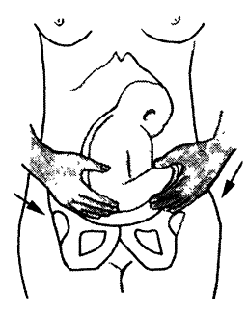 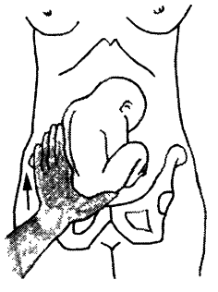

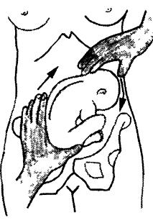 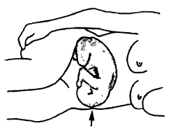

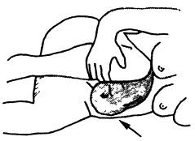 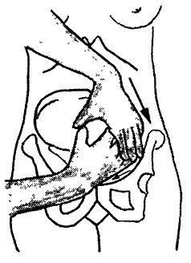

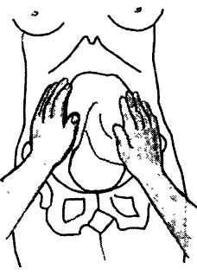 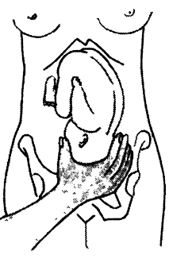 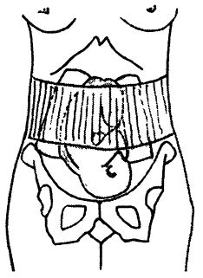

**У момент: фиксация продольного положения плода.** Ладонью руки с разведенными пальцами охватывают головку и в течении нескольких минут удерживают над входом в малый таз. Беременную переворачивают с согнутыми ногами на бок позиции плода, под поясницу подкладывают свернутое в виде валика полотенце и предлагают находиться в таком положении в течение 10-15 минут. После окончания всех манипуляций для предотвращения спонтанного поворота плода в исходное положение на боковые поверхности брюшной стенки женщины накладывают два валика со свернутых в виде сигары полотенец), в несколько косом положении (более узкая часть повернута ко входу в малый таз), которые фиксируются бандажом или простыней. Фиксирующие повязки беременная не снимает в течении 3-4суток. В тех случаях, когда плод очень подвижен, бандаж не снимают до начала родов.

Если первая попытка поворота не удалась, то проведение повторной нецелесообразно.

После поворота врач обязан систематически наблюдать за беременной в течение всех последующих недель беременности. В тех редких случаях, когда головное предлежание вновь переходит в тазовое, наружный профилактический поворот выполняют повторно.

Т. Ткuгакi и соавт. (1997) рекомендуют при тазовом предлежа­нии проведение наружного поворота плода на головку сочетать с влагалищными манипуляциями с помощью ассистента, который по­могает смещать тазовый конец кверху и способствует повороту. Данный прием они использовали в 89 случаях при сроке беремен­ности от 27 до 34 нед. Поворот удался в 84,3%, тогда как при обыч­ном наружном повороте - в 72,8%. Общая частота кесаревых сече­ний снизилась с 17,6 до 13,6%.

При осторожном и квалифицированном выполнении поворота частота осложнений составляет не более 1%.

Результаты наружного поворота зависят от числа родов в анамнезе, локализа­ции плаценты, разновидности тазового предлежания, количества амниотической жидкости.

По данным С. Ноrrеуr и соавт. (1986), результаты наружного профилактического поворота лучше у многорожавших женщин (91%), чем у первобеременных (62%); при расположении плаценты в области дна и на передней или задней стенке матки (87%) по сравнению с ее расположением на боковых стенках матки или в области углов (68%), а также лучше при нормальном объеме амниотической жидкости (87%), чем при недостаточном ее количестве (67%). В целом успешный поворот был у 78% беременных.

Поданным В.В.Васильева (2011), наружный профилактический  поворот был выполнен в 76% случав, оптимальным сроком для проведения НПП является 36-37 недель беременности (18,1% неудач). Наиболее благоприятным для проведения НПП является смешанное ягодично-ножное  предлежание, первая позиция плода и  задний  вид. Амниотический индекс менее 5см является  прогностически  неблагоприятным при проведении НПП; при величине АИ превышающего 15 см результативность НПП превышает 90,0%.

С целью релаксации  матки  за 5-10 мин до операции  внутривенно  начинает вводится раствор гинипрала со скоростью 3 мкг/мин. На каждом этапе выполнения НПП с помощью метода  УЗИ  контролируется положение плода в  полости матки и учитывается частота его  сердечних  сокращений. При нормальном сердцебиении плода и нахождении его в косом положении головкой вниз беременная укладывается набок на сторону, соответствующую позиции плода. В дальнейшем плод самостоятельно переходит в продольное положение; при этом  предлежащей  частью будет головка. При брадикардии  на этапе поперечного или косого положення плода головкой вниз поворот прекращается. При этом плод удерживается в этом положении. При  нормализации  частоты сердечных сокращений у плода в ближайшие 1-3 мин,  брадикардия  расценивается как рефлекторная, в этом случае продолжается и заканчивается поворот.

При изучении  кровотока  в маточних артеріях после НПП, не виявлено каких-либо нарушений  гемодинамики.

Для  женщин  с головным предлежанием плода после НПП характерен низкий процент  абдомінального  родоразрешения. Частота таких  ослонений   родового акта, как слабость родовой деятельности, быстрые и стремительные роды, уровень родового травматизма и  кровотечений  в последовом и раннем  послеродовом  периодах существенно не отличались в  обследуемой  группе и контрольной.

У детей, родившихся в  головном  предлежании после НПП на сроках  беременности  более 36 недель, отмечается удовлетворительное течение раннего  неонатального  периода. Оценка по шкале Апгар у 92% составила 8/9 баллов и у 8% — 7/8 баллов на первой минуте.  Неврологический  статус всех новорожденных данной группы расценивался как физиологический. Все дети были привиты вакциной BCG и в удовлетворительном состоянии вместе с мамами выписаны домой.

**ПРАКТИЧЕСКИЕ РЕКОМЕНДАЦИИ**

1. При сохранении  тазового  предлежания плода после достижения 36 нед. и до доношенного срока беременности при отсутствии  противопоказаний  и добровольном согласии женщины целесообразно проведение наружного  профилактического  поворота плода на головку.

2. Обязательными условиями для проведения НПП являются:

• достижение полных 36  недель  беременности, так как к этому сроку легкие плода достаточно зрелые и при необходимости экстренного абдомінального  родоразрешения  вероятность развития СДР у  новорожденного  весьма незначительна;

• проведение операции НПП в  стационаре. Беременная должна подписать информированное согласие на выполнение операции НПП, что является юридическим документом. Этот документ вклеивается в историю беременной  при ее госпитализации в  стационар. Без письменного согласия беременной НПП не производится;

• обследование  беременной в объеме необходимым для выполнения  полостной  операции (анализ крови, биохимическое исследование  крови, анализ мочи, группа и  резус-фактор крови, ЭКГ), консультация специалистов (терапевт  и анестезиолог);

• запись КТГ, УЗ исследование с оценкой характера кровотока в  сосудах  пуповины плода и средней  мозговой  артерии для оценки состояния  внутриутробного  плода.

3. НПП должен осуществляться в условиях  акушерського  стационара акушером-гинекологом, владеющим УЗД и данной методикой.

4. Целесообразна организация обучения  врачей  акушеров-гинекологов методике НПП на базах  родильных домов, где используется данная методика.

**Выбор метода родоразрешения при тазовом предлежании плода.**

Если исчерпаны все возможности, а ребенок все еще в тазовом предлежании, даже в этом случае возможны самостоятельные роды. До 50% родов при этом виде предлежания проходят через естественные родовые пути.

При принятии решения о самопроизвольных родах плода в тазовом предлежании обычно рассматриваются несколько критериев, хотя существуют различные мнения о точном их определении.

Благополучные роды в тазовом предлежании более вероятны при наличии следующего:

* Плод в чисто-ягодичном предлежании (выпрямленные ножки подняты вверх);
* Уже были одни или несколько родов через естественные родовые пути;
* Плод не оценивается как чрезмерно большой;
* Нет аномалий таза или матки.

В некоторых случаях при тазовом предлежании бывает предпочтительнее кесарево сечение.

Согласно приказа МОЗ Украины № 899, показаниями для кесарева сечения при тазовом предлежании являются:

* Предполагаемая масса плода 3700,0 и больше;
* Ножное предлежание плода;
* Разгибание головки плода Ш степени по данным УЗИ;
* Опухоли шеи плода и гидроцефалия.

Согласно приказа МОЗ Украины № 977 от 27.12.2011 «Клинический протокол акушерской помощи «Кесарево сечение»», показаниями к кесареву сечению являются также:

* Тазовое предлежание плода после неудачной попытки наружного профилактического поворота или при наличии противопоказаний для его проведения;
* Настояние женщины на оперативном родоразрешении;
* Тазовое предлежание 1 плода при многоплодной беременности.

При УЗИ необходимо установить степень разгибания головки плода. Угол разгибания головки определяют между нижней челюстью и шейным отделом позвоночника или между затылочной костью и позвоночником. При этом различают 4 варианта положения головки плода при тазовом предлежании:

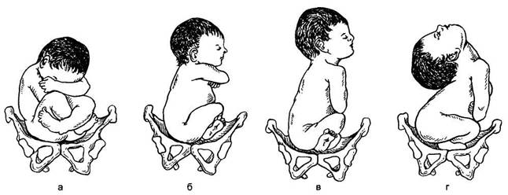

     - головка согнута, угол больше 110 градусов;  
      - головка слабо разогнута, угол от 100 до 110 градусов - 1-я степень разгибания;  
      - головка умеренно разогнута, угол от 90 до 100 градусов - 2-я степень разгибания;  
      - чрезмерное разгибание головки, угол меньше 90 градусов - 3-я степень разгибания.

Разгибание головки 2-й и 3-й степени чаще наблюдается при чисто ягодичном предлежании.

При тазовом предлежании плода целесообразно проведение рентгенопельвиометрии. Желательно использовать для этой цели цифровую рентгенографическую установку. Лучевая нагрузка при этом минимальна и в 20-30 раз меньше по сравнению с пленочной рентгенографией. При рентгенопельвиометрии определяют форму и истинные размеры малого таза.

Д.Ю. Миронович разработал таблицу, в которой приведены основные факторы (с оценкой в баллах), имеющие значение при решении вопроса о выборе метода родоразрешения. Если один или сумма факторов оценивается до 5 баллов, родоразрешение возможно через естественные родовые пути. При оценке в 5 баллов и более показано кесарево сечение.

**Оценка факторов (в баллах) для решения вопроса о выборе метода родоразрешения при тазовом предлежании плода.**

|  |  |
| --- | --- |
| Фактор | Оценка  (баллы) |
| Какие роды должны быть по счету:  первые  вторые | 1  0 |
| Возраст первородящей (годы)  до 25  25-30  Свыше 30 | 0  3  5 |
| Срок беременности (в неделях)  до 38  38-41  42 и более | 1  0  5 |
| Предполагаемая масса плода (в г)  до 3200  3200-3600  более 3600 | 0  1  5 |
| Размеры таза матери  нормальные  сужение 1 степени  сужение 2 степени | 0  3  5 |
| Акушерский анамнез  нормальный  патологический | 0  5 |
| Осложнения во время беременности и родов:  экстрагенитальноя патология  преэклампсия, эклампсия  дородовое отхождение вод  раннее излитие вод | 4  5  3  2 |
| Слабость родовой деятельности:  поддается медикаментозной коррекции  не поддается медикаментозной коррекции  гипоксия плода  предлежание плаценты  выпадение петель пуповины | 1  5  5  5  5 |
| Изменения мягких родовых путей:  ригидность шейки матки  рубцовые изменения шейки матки и влагалища | 5  5 |

В России тактика родоразрешения при тазовом предлежании плода зависит от паритета, возраста пациентки, акушерського анамнеза, срока беременности, готовности женского организма к родам, размеров таза, наличия или отсутствия плодного пузыря, состояния плода и его размеров, положення его головки, разновидности тазового предлежания.

***Показаниями к кесареву сечению во время беременности у первородящих являются:***

     - возраст старше 30 лет;  
     - экстрагенитальные заболевания, требующие выключения потуг;  
     - выраженное нарушение жирового обмена;  
     - беременность после ЭКО;  
     - перенашивание беременности;  
     - пороки развития внутренних половых органов;  
     - сужение размеров таза;  
     - рубец на матке;  
     - предполагаемая масса плода менее 2000 г или более 3600 г;  
     - ВЗРП II и III степени;  
     - признаки гипоксии плода по данням КТГ; нарушение кровотока в системе мать-плацента-плод при допплерометрии;  
     - гемолитическая болезнь плода;  
     - разгибание головки III степени по данным УЗИ;  
     - смешанное ягодичное предлежание плода;  
     - тазовое предлежание 1 плода при многоплодной беременности;  
     - наличие дополнительных показаний к досрочному прерыванию беременности;  
     - настойчивое требование пациентки.

      ***Показаниями к кесареву сечению во время беременности у повторнородящих являются:***     - неблагоприятный перинатальный исход предыдущих родов;  
     - предполагаемая масса плода 3600 г и более;  
     - гипоксия плода, ВЗРП II-III ст., их сочетание;  
     - беременность после ЭКО;  
     - неподготовленность родових путей при переношенной беременности;  
     - рубец на матке;  
     - сужение размеров таза;  
     - разгибание головки III степени;  
     - тяжелая форма гемолитической болезни плода;  
     - экстрагенитальные заболевания, требующие выключения потуг.

Для определения тактики ведения родов при тазовом предлежании плода может бать рекомендована шкала прогноза родов при тазовом предлежании для доношеного плода, по которой оценка ведется в баллах от 0 до 2 по 12 параметрам.

**Шкала прогноза родов при тазовом предлежании доношенного плода**

|  |  |  |  |
| --- | --- | --- | --- |
|  |  |  |  |
| Параметры | Баллы | | |
|  | 0 | 1 | 2 |
| Срок беременности | 37-38 недель и более 41 недели | 40-41 неделя | 38-39 недель |
| Предполагаемая масса плода (в г) | 4000 г и более | 3500-3999 г | 2500-3499 г |
| Разновидность тазового предлежания | Ножное | Смешанное | Чисто ягодич- ное |
| Положение головки плода | Чрезмерно разо- гнутая | Умеренно разо- гнутая | Согнутая |
| "Зрелость" шейки матки | "Незрелая" | "Недостаточно  зрелая" | "Зрелая" |
| Состояние плода | Хроническая ги- поксия или ВЗРП | Начальные приз- наки страдания | Удовлетворите- льное |
| Размеры малого таза, см  - Прямой входа  - Поперечный входа  - Прямой полости  - Межостный  - Битуберозный  - Прямой выхода | Менее 11,5 Менее 12,5 Менее 12,0 Менее 10,0 Менее 10,0 Менее 10,5 | 11,5-12,0 12,5-13,0 12,0-13,0 10,0-10,5 10,0-11,0 10,5-11,0 | Более 12,0 Более 13,0 Более 13,0 Более 10,5 Более 11,0 Более 11,0 |

     Максимальное количество баллов - 24. Если сумма баллов 16 и более, то возможны бережные роды через естественные родовые пути.  
     Данную шкалу, но с меньшей прогностической ценностью, можно использовать и при отсутствии возможности проведения рентгено- или магнитно-резонансной пельвиометрии, основываясь на клинической

оценке таза.  
 **Показаниями для госпитализации в сроке 38 недель в стационар Ш уровня аккредитации являются:**

* Наличие отягощенного акушерско-гинекологического анамнеза;
* Осложненное течение настоящей беременности;
* Экстрагенитальная патология;
* Возможность проведения наружного поворота плода на головку.

**Алгоритм ведения беременных с тазовым предлежанием плода в акушерском стационаре**

**Акушерский стационар**

**Подтверждение диагноза тазового предлежания**

**Определение плана ведения беременности и родов**

**- масса плода ≥ 3700**

**- ножное предлежание**

**- разгибание головки Ш степени**

**- опухоли шеи плода, гидроцефалия**

**Есть**

**Нет**

**Плановое кесарево сечение**

**Условия для наружного поворота**

**Нет**

**Есть**

**Ведение родов через естественные родовые пути**

**Наружный поворот**

**Неосложненное течение родов**

**Осложнения в родах**

**Неосложненный поворот**

**Осложнения**

**- дистресс плода**

**- отслойка плаценты**

**Ведение родов в головном предлежании соответственно акушерской ситуации**

**Ручные пособия**

**Кесарево сечение или экстракция за паховый сгиб**

**Экстренное кесарево сечение**

 Если в процессе родов появляются осложнения со стороны матери и (или) плода, план ведения родов может быть изменен в сторону оперативного родоразрешения (экстренное кесарево сечение, экстракция плода).

**Показания к экстренному кесареву сечению в родах при тазовом предлежании плода:**

* излитие околоплодных вод при неподготовленной шейке матки;
* ножное предлежание плода;
* аномалии родовой деятельности (слабость, дискоординация);
* признаки гипоксии плода по данным кардиомониторного наблюдения;
* отсутствие продвижения тазового конца плода и "вклинивание" тазового конца плода;
* предлежание или выпадение петель пуповины в I периоде родов;
* выпадение ножки (ножек) плода при неполном открытии шейки матки у первородящих.

      Нахождение тазового конца плода в широкой части полости малого таза не является противопоказанием для проведения кесарева сечения.

Своевременная и адекватно выбранная тактика родоразрешения при тазовом предлежании плода является основой для улучшения перинатальных исходов.

В заключении мы хотели бы выразить надежду, что усилия, направленные на коррекцию тазовых предлежаний, позволят уменьшить количество проблем, дадут нашим гражданам возможность с большим спокойствием и с меньшими тратами ощутить радость родительства.

Список литературы.

1. Акобирова С.А. Ведение беременности и родов при тазовом предлежании плода.:автореф.дис…. канд.мед.наук/ Акобирова С.А.- Душанбе, 2004.- 30 с.
2. Бреусенко Л.Е. Перинатальные поражения центральной нервной системы при тазовом предлежании плода: автореф.дис….канд.мад.наук /Бреусенко Л.Е..- М., 1995.-30 с.
3. Брюхина Е.В. Особенности готовности к родам у  беременных с тазовым предлежанием плода в зависимости от результатов коррегирующей гимнастики: автореф. дис.канд.мед.наук.-Челябинск, 1982. -21 с.
4. Васильев В.В. Исходы беременности при наружном профилактическом повороте плода на головку: автореф. дис. … канд.мед.наук /Васильев В.В. – СПб, 2011.- 17 с.
5. Грищенко И.И., Шулешова А.Е. Дородовые исправления неправильных положений и тазовых предлежаний плода.- К., 1968.
6. Дикань И.Ф. Метод предупреждения и исправления тазового предлежания плода. Акушерство и гинекология.- 1961.-№5.-С.71-72.
7. Н.И., Жиляев, Н.Н. Жиляев. Оперативное акушерство: Руководство для врачей.- К.: Гидромакс, 2004.- 468 с.
8. Кайо.Б.Г. Физическая культура для беременных / Б.Г. Кайо. – К.: Здоровье, 1964. – 56 с.
9. Клинический протокол акушерской помощи «Кесарево сечение». Приказ МОЗ Украины № 977 от 27.12.2011.
10. Про затвердження клінічного протоколу з акушерської допомоги «Тазове передлежання плода». Приказ МОЗ Украины № 899 от 27.12.2006.
11. Савельева Г.М. Кесарево сечение. Настоящее и будущее /Савельева Г.М.//Мат. 1 регион. научного форума «Мать и дитя».- К.: 2007.- С.135-136.
12. Сенчук А.Я., Вдовиченко Ю.П., Венцковский Б.М., Шунько Е.Е. Руководство к практическим навыкам в гинекологии, акушерстве и неоната-логии.- Киев: Гидромакс, 2006.- С.368.
13. Стрижаков А.Н. Тазовое предлежание – новый взгляд на старую проблему / Стрижаков А.Н.// Акушерство и гинекология.- 2007.- №5.- С. 17-23.
14. Фомичева В.В. Коррекция тазового предлежания плода комплексом физических упражнений. Вопр. охр. мат. детства.- 1979.- №1.- С. 73-76.
15. Фомичева В.В. Особенности тонуса матки до и после коррекции тазовых предлежаний плода. Медицина.- 1979.- №6.- С.16.
16. Чернуха Е.А., Пучко Т.К. Тазовое предлежание плода.- 2-е изд.- М.:ГЭОТАР-Медиа, 2007.- 176 с.
17. Чувашова Е.К. Подготовка беременных к родам при тазовом предлежании плода методом акопунктуры и психотерапии: афтореф. дис. … канд.мед.наук/ Чувашова Е.К.- Волгоград, 1997.
18. Collins S, Ellaway P, Harrington D, Pandit M, Impey LW. The complications of external cephalic version: results from 805 consecutive attempts. BJOG. 2007 May; 114(5): 636-638.
19. El-Toukhy T, Ramadan G, Maidman D, Hanna L, Waterstone M. Impact of parity on obstetric and neonatal outcome of external cephalic version. J Obstet Gynaecol. 2007 Aug;27(6):580-584.
20. Flamm B.l. External cephalic version after previous cesarean section/ Flamm B.l.,//Am.j. Obstet. Gynecol. – 1991/- Vol.165(2). - P.370 – 372.
21. Grootscholten K, Kok M, Oei SG, Mol BW, van der Post JA External cephalic version-related risks: a meta-analysis.Obstet Gynecol. 2008 Nov;l 12(5): 1143-51.
22. Marpeau L. External cephalic version: pros and cons L. Gynecol Obstet Fertil. 2008 Apr;36(4):469.
23. Rauf B, Nisa M, Hassan L. External cephalic version for breech presentation at term. J Coll Physicians Surg Pak. 2007 Sep;17(9):550-553.
24. Seitchik J: Discussion of "breech delivery - evaluation of the method of delivery on perinatal results and maternal morbidity" by Bowes et al. Am J Obstet Gynecol; 135:970, 1979.
25. Zeck W, Walcher W, Lang U. External cephalic version in singleton pregnancies at term: a retrospective analysis. Gynecol Obstet Invest. 2008;66(1): 18-21.